Universidade do Minho – Informática Jurídica

Trabalho elaborado por:
Carlos Alexandre Fernandes Macedo
Nº 31648

Criptografia

Um método para cifrar e decifrar é chamado de cifra. Alguns métodos criptográficos baseiam-se no segredo dos algoritmos, sendo que tais têm apenas interesse histórico e não são adequados para as necessidades do mundo actual. Todos os algoritmos modernos usam uma chave para controlar a cifragem e decifração. Uma mensagem só pode ser decifrada se a chave corresponder a chave de cifragem. As cifras são assim técnicas criptográficas que lidam com a confidencialidade da informação, isto é, a crença de que o conhecimento obtido de um determinado item de informação é conhecido por um conjunto de agentes.
Existem duas classes de algoritmos, baseados em chaves: os simétricos ou com chave secreta, e os assimétricos ou de chave pública. Os que os diferencia é que os algoritmos simétricos usam a mesma chave, tanto para cifrar como para decifrar, enquanto que os algoritmos assimétricos usam chaves diferentes e a chave decifrante não pode ser derivada da chave cifrante. Ainda relativamente aos algoritmos simétricos estes podem ser divididos em cifras de fluxo ou sequenciais e em cifras de bloco. As cifras de fluxo encriptam um texto claro bit a bit, ao passo que as cifras de bloco usam conjuntos com o numero fixo de bit’s como unidades de cifragem. Relativamente as cifras assimétricas, também chamadas de algoritmos de chave pública, ou melhor, de criptografia de chave pública permitem que a chave seja de domínio público podendo mesmo ser publicado em jornais ou revistas. Neste sentido é me possível afirmar que qualquer pessoa pode então cifrar mensagens utilizando a chave, mas apenas o destinatário e real proprietário da chave será capaz de decifrar o texto porque é o único que conhece a chave de cifrante. A chave cifrante também é chamada de chave pública e a chave decifrante de chave privada ou secreta.

Aspectos de Segurança

- Confidencialidade

Ninguém a não ser o receptor autorizado é capaz de ler a mensagem original.

2. Autenticação (Assinatura Digital)

Certeza da origem do documento.

- Integridade

Certeza que os dados contidos na mensagem são os originais.

Serviços Oferecidos

Serviços | Descrição
Disponibilidade | Garante que uma informação estará disponível para acesso no momento desejado.
Integridade | Garante que o conteúdo da mensagem não foi alterado.
Controle de acesso | Garante que o conteúdo da mensagem será acessado somente por pessoas autorizadas.
Autenticidade de Origem | Garante a identidade de quem esta a enviar a mensagem.
Não – Repudiação | Previne que alguém negue o envio e/ou recebimento de uma mensagem.
Privacidade e confidencialidade ou sigilo | Impede que as pessoas não autorizadas não tenham acesso ao conteúdo da mensagem,  garantindo que apenas a origem e destino tenham conhecimento.

Exemplo de Aplicação

Por exemplo uma compra pela Internet já por nos referenciada nas aulas:
- A informação que permite a transacção – valor e descrição do produto adquirido – precisa estar disponível no dia e na hora que o cliente desejar efectuá-la (disponibilidade);
- O valor da transacção não pode ser alterado (integridade);
- Somente o cliente que esta a comprar e o comerciante devem ter acesso à transacção (controle de acesso);
- O cliente que esta a proceder a compra deve ser quem diz ser (autenticidade);
- O cliente tem como provar o pagamento e o comerciante não tem como negar o recebimento (não – repudio);
- O conhecimento do conteúdo da transacção fica restrito aos envolvidos (privacidade).

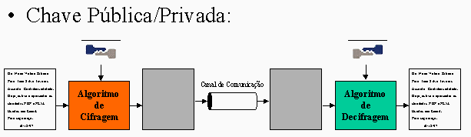

Vantagens do Uso de Chaves

- Permite a utilização do mesmo algoritmo criptográfico para a comunicação com diferentes receptores trocando apenas a chave;
- Permite Trocar facilmente a chave no caso de uma violação, mantendo o mesmo algoritmo;

Se uma pessoa quiser comunicar com outra com segurança ela deve passar primeiramente a chave utilizada para cifrar a mensagem. Este processo é chamado de distribuição de chaves. Assim temos:
Algoritmos Simétricos – exigem que a chave seja mantida secreta do conhecimento exclusivo dos dois interlocutores;
É requerido um canal seguro que permita a um usuário transmitir a chave ao seu interlocutor.

Exemplo de Chave Secreta

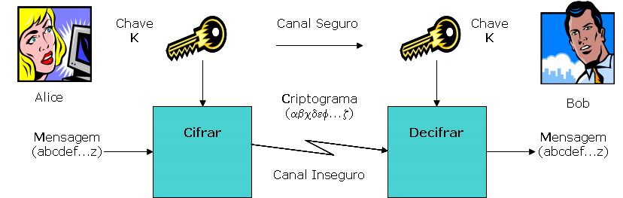

Neste caso em concreto temos dois agentes: o emissor (a Alice) que esta habilitado a cifrar texto, e receptor (Bob) que esta habilitado a decifrar mensagens. Como resultado do evento “cifrar”, temos a produção de um criptograma. Para decifrar a mensagem o Bob tem acesso exclusivo a um segredo – a chave –, sendo que o evento decifrar requer o conhecimento da chave (representado por uma relação de confiança nessa informação) e produz uma mensagem. Como tal Alice e Bob terão acordar uma chave secreta que irá proteger as mensagens trocadas entre eles. No esquema acima apresentado temos uma relação de confiança estabelecida entre o emissor e o receptor, relação essa que é estabelecida em função do receptor acreditar que o único agente que conhece a mensagem.

Assinaturas Digitais

Também esta matéria se encontra presente nas assinaturas digitais, já por mim referenciado no trabalho anterior. De facto alguns algoritmos de chave pública podem ser utilizados para gerar assinaturas digitais. Uma assinatura digital, refira-se que é uma pequena quantidade de dados que foram criados usando-se uma chave secreta. Através de uma chave pública é possível verificar se a assinatura realmente foi gerada com o uso da chave privada correspondente. As assinaturas digitais, são usadas para verificar se uma mensagem, realmente, foi enviada pelo remetente declarado sendo que também podem ser usadas para datar documentos: uma pessoa de confiança assina o documento e sua data e hora com sua chave secreta atestando que o documento existe no momento indicado. As assinaturas digitais tendem a assumir no campo do direito, nos dias de hoje, uma enorme importância, uma vez que podem ser usadas para testemunhar, ou melhor, certificar, que determinada chave pública pertence a uma determinada pessoa. Isto é efectuado da seguinte forma:
- Assina-se a combinação da chave e informação sobre o proprietário através da chave de confiança.

A assinatura digital de um documento qualquer, é tipicamente criada computando-se um resumo do texto do documento em causa, relativo ao assinante, data e hora etc… A informação (String) resultante então cifrado usando-se um algoritmo apropriado, sendo este bloco de bit’s cifrado a assinatura. Na maior parte das vezes esta é distribuída juntamente com a chave pública utilizada. Para conferir a assinatura, o destinatário precisa determinar inicialmente se acredita que a chave pertence à pessoa à qual se imagina que deve pertencer, usando a teia de confiança, ou um conhecimento à priori, e depois decifrar a assinatura em causa, usando a chave pública da referida pessoa. Assim, e se a assinatura poder ser decifrada correctamente, e a informação corresponder ao texto em causa, a assinatura é aceite como válida.

